Вывод символов через Debug.
Учебно-тренировочная работа.
Запись чисел в регистры и их сложение, анализ флагов.
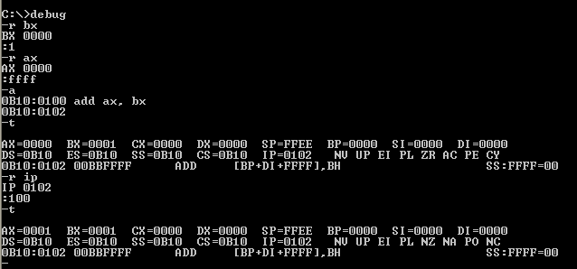
Циклический сдвиг влево через перенос rcl.
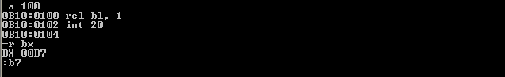
Через 9 итераций число становится таким же, как и до изменений.
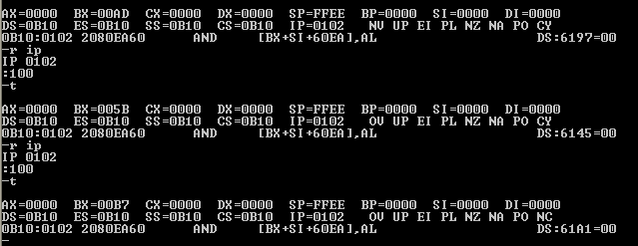
Написание программы по выводу на экран старшего бита BL.
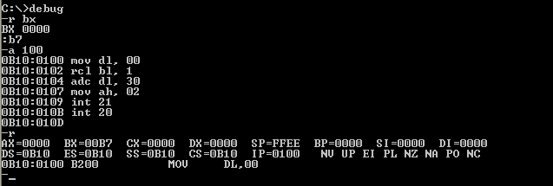
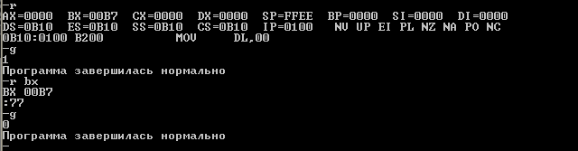
Программы с циклом по выводу знаков.
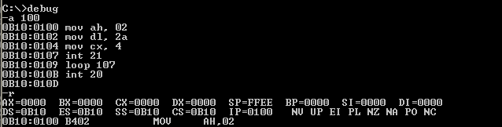
Выполнение программы.
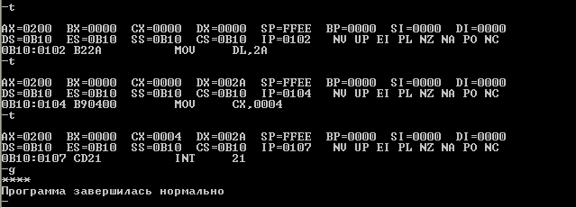
Написание программы по выводу двоичного содержимого байта BL на экран.
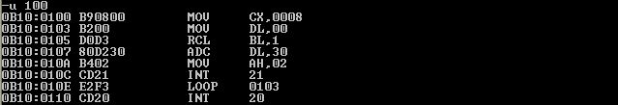
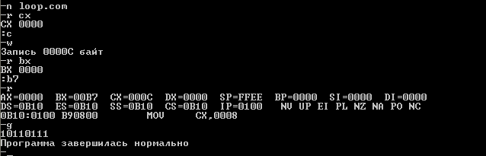

Лабораторная работа 4.
Вывод двоичного содержимого двух регистров.
Номер варианта 5.
Вывод значений регистров BP и AX.
abcd (16) = 1010101111001101 (2)
1234 (16) = 0001001000110100 (2)
Запись строк “(BP) = “ и “ (AX) = “ в память.
(BP) = $: 28 42 50 29 20 3D 20 24
(AX) = $: 28 41 58 29 20 3D 20 24
e xxx 28 42 50 29 20 3D 20 24 20 28 41 58 29 20 3D 20 24
Программа printreg.com
Вывод строки с первым регистром.
mov ah, 09
mov dx, xxx
int 21
Запись значения в регистр BP.
mov bp, abcd
Цикл по выводу двоичного содержимого BP на экран.
mov cx, 10
mov dl, 00
rcl bp, 1
adc dl, 30
mov ah, 02
int 21
loop xxx
Вывод строки со вторым регистром.
mov ah, 09
mov dx, xxx
int 21
Запись значения в регистр AX.
mov ax, 1234
Переписываем значение в другой регистр, так как старший бит AX используется для указания функции вывода символа на экран DOS.
mov bx, ax
Цикл по выводу двоичного содержимого BP на экран.
mov cx, 10
mov dl, 00
rcl bx, 1
adc dl, 30
mov ah, 02
int 21
loop xxx
Возвращение управления DOS.
int 20
Программа, написанная в debug.
Код программы.
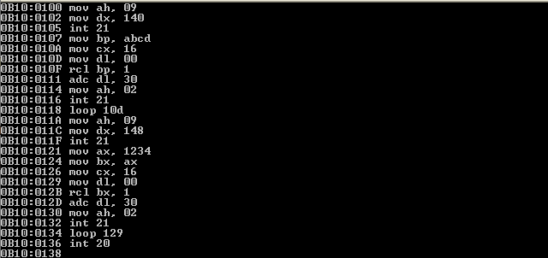
Запись строк в память.
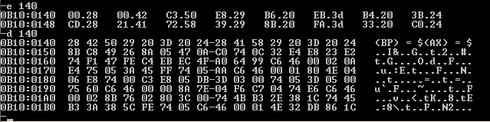

Исправление ошибок.
Добавление пробела между строками.
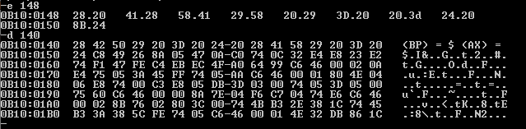
Количество итераций равно 10 в шестнадцатеричной системе счисления.
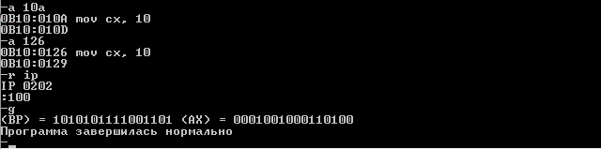
Сохранение программы.
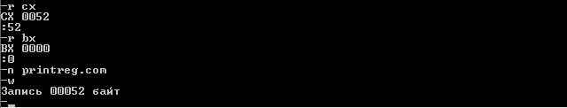
Выполнение программы.

